

Curso Superior de Desenvolvimento de Software Multiplataforma

Carlos Eduardo da Silva, 3011392323015

Matheus Prusch, 3011392323025

Raphael Cremer Albiero, 3011392323028

Samuel Porcer Pregnolatto, 3011392323042

Projeto Interdisciplinar

Engenharia de Software II

Desenvolvimento Web II

Banco de Dados Relacional

Técnicas de Programação I

Ada Company

Orientadores: Profa Cristiane Palomar Mercado

Profo Wladimir Zuanazzi

Profo Jones Artur Gonçalves

Profo Rodrigo de Paula Diver

Votorantim

Junho, 2024

**RESUMO**

Este documento apresenta o projeto de um software em versões desktop e web, capaz de gerar orçamentos de serviços que visam o desenvolvimento e adaptação acessível em sites, acompanhar o status dos pedidos e fornecer análises sobre os serviços prestados. A empresa visa promover a acessibilidade digital para idosos, deficientes em geral e pessoas com pouca experiência tecnológica, prestando serviços e consultoria em desenvolvimento web para empresas, com foco nesse público negligenciado hoje na internet. O projeto desenvolve websites responsivos para reduzir a desigualdade, garantindo que todos, independentemente de habilidades ou dispositivos, possam navegar e interagir facilmente. Práticas de design acessível, como cores contrastantes, fontes legíveis, recursos de áudio e texto alternativo foram implementadas e futuramente a versão web incluirá um “ChatBot” para responder dúvidas frequentes na próxima atualização do projeto. As páginas foram organizadas intuitivamente para facilitar a busca por informações, e recursos educativos sobre a importância da acessibilidade foram disponibilizados. A missão do projeto é criar plataformas online onde a acessibilidade e a transparência são prioridades, promovendo inclusão e permitindo que todos contribuam para uma sociedade mais justa e equitativa.

**SUMÁRIO**

1. DESCRIÇÃO DO PROJETO 6

1.1. Proposta do Software 6

1.2. Justificativa 7

1.3. Mapa do Site 7

1.4. Logomarca 8

2. REQUISITOS DO PROJETO 9

2.1. LEVANTAMENTO DE REQUISITOS 9

2.2. Requisitos Funcionais 10

2.3. Diagrama de Caso de Uso 11

2.4. Descrição do Caso de Uso 12

2.5. Requisitos Não Funcionais 22

3. PROJETO DO SOFTWARE 23

3.1. Tecnologias Utilizadas 23

3.2. Modelo de dados 27

3.2.1 Modelo Conceitual 27

3.2.2 Modelo Lógico 28

3.3. Diagrama de Classe 29

3.4. Diagrama de Atividades 30

3.5. Diagrama de Sequência 31

3.6. Interfaces com o usuário 32

3.6.1 Interfaces Web 32

3.6.2 Interfaces Desktop 37

4. ESTRATÉGIA DE TESTES 43

5. IMPLANTAÇÃO 43

6. REFERÊNCIAS 44

**LISTA DE FIGURAS**

Figura 1 - Mapa Mental 7

Figura 2 - Logotipo 8

Figura 3 - Diagrama de Caso de Uso 11

Figura 4 - Modelo Conceitual 26

Figura 5 - Modelo Lógico 27

Figura 6 - Diagrama de Classe 28

Figura 7 - Diagrama de Atividades 29

Figura 8 - Diagrama de Sequência 30

Figura 9 - Preenchimento do Cadastro 31

Figura 10 - Tela de Login 31

Figura 11 - Meu Perfil 32

Figura 12 - Página de Serviços 32

Figura 13 - Formulário de Orçamento 33

Figura 14 - Tela Acompanhamento de Orçamentos 34

Figura 15 - Botão de Recuperar Senha 34

Figura 16 - Logout 35

Figura 17 - Tela Principal (Administração) 36

Figura 18 - Consultar Usuários 37

Figura 19 - Cadastro de Usuário 37

Figura 20 - Editar Perfil 38

Figura 21 - Consultar Serviços 39

Figura 22 - Gerenciar Serviços 40

Figura 23 - Gerenciamento de Orçamentos 40

Figura 24 - Cadastro de Orçamento 41

**LISTA DE QUADROS**

Tabela 1 - Requisitos Funcionais 10

Tabela 2 - Caso de uso "Realizar Cadastro” 12

Tabela 3 - Caso de uso "Realizar Login" 13

Tabela 4 - Caso de uso "Acessar Perfil” 14

Tabela 5 - Caso de uso "Bloquear Acesso” 15

Tabela 6 - Caso de uso "Recuperar senha” 16

Tabela 7 - Caso de uso "Solicitar Orçamento” 17

Tabela 8 - Caso de uso "Acompanhar Orçamento” 18

Tabela 9 - Caso de uso "Entrar em Contato” 19

Tabela 10 - Caso de uso "Visualizar Serviços” 20

Tabela 11 - Caso de uso "Gerenciar Orçamento” 21

Tabela 12 - Requisitos não Funcionais 22

# DESCRIÇÃO DO PROJETO

## Proposta do Software

O presente documento mostra o projeto de um website responsivo projetado para atender ao objetivo de reduzir as desigualdades por meio da promoção da acessibilidade. O site foi cuidadosamente desenvolvido para garantir que todas as pessoas, independentemente de suas habilidades ou dispositivos que utilizam, possam navegar e interagir facilmente. Ao visitá-lo, os usuários encontrarão uma experiência inclusiva desde o primeiro momento. Foram utilizadas práticas de design acessível, como cores contrastantes e fontes legíveis, para tornar o conteúdo facilmente perceptível por todos. As páginas foram organizadas de forma intuitiva, com uma navegação simplificada para facilitar a busca por informações relevantes. Foram disponibilizados recursos educativos sobre a importância da acessibilidade e exemplificado a necessidade da acessibilidade web para diferentes grupos, como idosos, deficientes em geral e pessoas com pouca familiaridade na internet.

A missão do projeto é criar uma plataforma online onde a disponibilização da acessibilidade seja uma prioridade, demonstrando que a inclusão é possível em todas as facetas da vida digital. Ao construir pontes de igualdade, estamos criando um espaço onde todos são valorizados e possuem oportunidade de contribuir plenamente para uma sociedade mais justa e equitativa.

## Justificativa

Atualmente há uma grande parcela da sociedade que possui grandes dificuldades com a utilização de ferramentas digitais, tanto para navegação pessoal quanto para utilização em ambiente de trabalho. Dessa forma, buscando uma solução para o problema, foi criado a ADA Company com o objetivo de facilitar a navegação web desses públicos com dificuldades específicas por meio da prestação de serviços como consultoria, desenvolvimento e adaptação de sites.

## Mapa do Site

O mapa mental foi realizado em conjunto com toda a equipe durante aula de Engenharia de Software com a ferramenta Mind Meister.

Figura 1 - Mapa Mental

Fonte: elaboração própria com a ferramenta MindMeister (2023)

## Logomarca

Figura 2 - Logotipo

Fonte: elaboração própria com a ferramenta Looka (2023)

# REQUISITOS DO PROJETO

## LEVANTAMENTO DE REQUISITOS

O levantamento de requisitos foi feito principalmente com base em sites empresariais reais e com base na experiência dos integrantes na utilização de ERPs ou CRMs no trabalho. No caso do presente projeto, não houve usuários reais, uma vez que o modelo de negócio foi projetado do zero em sala de aula juntamente com a orientação dos professores.

Dessa forma, foi pensado em como o usuário iria interagir com o sistema, quais seriam as funções necessárias e com isso, foi feito os requisitos funcionais e não funcionais.

## Requisitos Funcionais

|  |  |  |
| --- | --- | --- |
| **Nº** | **Nome** | **Descrição** |
| RF001 | Cadastro | Cadastro para pessoas que ainda não são clientes e administradores. |
| RF002 | Realizar Login | Login no canto superior direito para acesso do cliente ou administrador. |
| RF003 | Acessar Perfil | Interface para cliente acessar e alterar perfil. |
| RF004 | Bloquear Acesso | Bloqueia acesso do cliente após excesso de tentativas de login. |
| RF005 | Recuperar Senha | Recuperar senha após bloqueio de acesso via e-mail. |
| RF006 | Realizar Orçamento. | Na Aba de Serviços, o usuário cadastrado poderá solicitar um orçamento através de um formulário. (requer login). |
| RF007 | Acompanhamento de orçamentos. | Interface para acompanhamento de status e outros dados dos orçamentos. |
| RF008 | Entrar em Contato URA | Aba de contato com o cliente de atendimento automático. Contato Real. |
| RF009 | Visualizar Serviços | Mostra na homepage exemplos presentes de layouts diferentes alterados por tipo de público. |
| RF010 | Gerenciar Orçamentos | Interface para usuários da administração para gerenciamento dos orçamentos. |
| RF011 | Sobre a empresa. | Uma página com simples apresentação da empresa, objetivos e algum link ou notícia sobre a importância da acessibilidade. |

Tabela 1 - Requisitos Funcionais

Fonte: elaboração própria (2024)

## Diagrama de Caso de Uso

Figura 3 - Diagrama de Caso de Uso

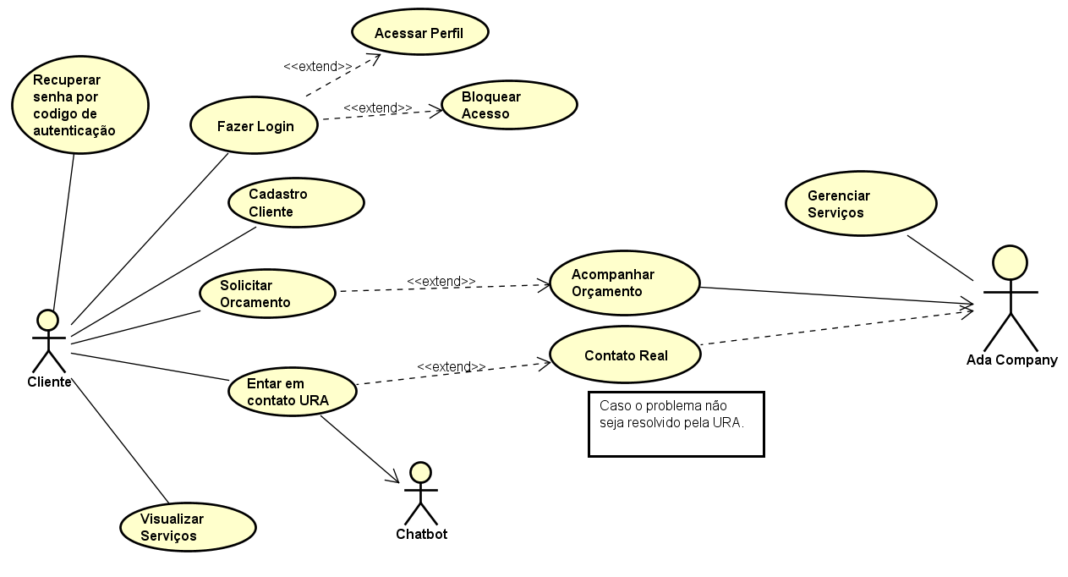

Fonte: elaboração própria (2024)

## Descrição do Caso de Uso

Tabela 2 - Caso de uso "Realizar Cadastro”

|  |  |  |
| --- | --- | --- |
| **Caso de uso** | RF001 - Realizar Cadastro | |
| **Ator Principal** | Cliente/Ada Company | |
| **Ator Secundário** | - | |
| **Pré-condições** | Fornecer dados pessoais necessários para o sistema criar um usuário | |
| **Pós-condições** | Utilizar o Usuário e senha criado para acessar o sistema | |
| **Fluxo Principal** | | |
| **Ações do Ator** | | **Ações do Sistema** |
| **Cadastrar** | | |
| 1. Usuário entra na tela de cadastro para preencher com seus dados | |  |
|  | | 1. Sistema solicita os dados do usuário para criar seu cadastro |
| 1. Usuário fornece seu nome, e-mail, telefone e senha para criar seu acesso | |  |
|  | | 1. Sistema pede confirmação de senha |
| 1. Usuário confirma senha e clica em cadastrar | |  |
|  | | 1. Sistema cria cadastro e dispara mensagem de que o cadastro foi realizado com sucesso |
| **Tratamento de exceções:** | |  |
| 3.a Usuário fornece dados inválidos | |  |
|  | | 2.a Sistema informa que os dados são inválidos e solicita os dados corretos novamente |
| 5.a Usuário confirma senha incorreta | |  |
|  | | 4.b Sistema pede que confirme a mesma senha digitada para realizar o cadastro corretamente |

Fonte: elaboração própria (2024).

Tabela 3 - Caso de uso "Realizar Login"

|  |  |  |
| --- | --- | --- |
| **Caso de uso** | RF002 - Realizar Login | |
| **Ator Principal** | Cliente/Ada Company | |
| **Ator Secundário** | - | |
| **Pré-condições** | Fornecer usuário e senha criado para acessar a plataforma | |
| **Pós-condições** | Pesquisar/Solicitar orçamento, atualizar ou excluir cadastro | |
| **Fluxo Principal** | | |
| **Ações do Ator** | | **Ações do Sistema** |
| **Logar** | | |
| 1. Usuário entra na tela de login | |  |
|  | | 1. Sistema solicita o usuário e senha |
| 1. Usuário fornece seu nome de usuário e senha e confirma | |  |
|  | | 1. Sistema valida o Login e atualiza plataforma para acesso do usuário |
| **Tratamento de exceções:** | |  |
| 3.a Usuário fornece dados inválidos | |  |
|  | | 4.a Sistema informa que os dados de login são inválidos e solicita os dados corretos novamente |
| 3.b Usuário confirma senha ou usuário incorreto novamente | |  |
|  | | 4.b Sistema Bloqueia o acesso |

Fonte: elaboração própria (2024).

Tabela 4 - Caso de uso "Acessar Perfil”

|  |  |  |  |  |
| --- | --- | --- | --- | --- |
| **Caso de uso** | | RF003 – Acessar Perfil | | |
| **Ator Principal** | | Cliente/Funcionário | | |
| **Ator Secundário** | | - | | |
| **Pré-condições** | | Fornecer usuário e senha criado para acessar a plataforma | | |
| **Pós-condições** | | Acessar o perfil após login | | |
| **Fluxo Principal** | | | | |
| **Ações do Ator** | | | **Ações do Sistema** | |
| **Acessar perfil** | | | | |
| 1. Usuário acessa o perfil | | |  | |
|  | | | 1. Sistema direciona o usuário ao seu perfil | |
| **Atualizar** | | | |
| 1. Usuário acessa o perfil | | |  |
|  | | | 1. Sistema exibe acesso pessoal |
| 1. Usuário clica em atualizar dados | | |  |
|  | | | 1. Sistema exibe os dados do usuário para alteração |
| 1. Usuário realiza ou não mudanças, e rola a tela até o final e clica em salvar | | |  |
|  | | | 1. Sistema retorna que dados foram atualizados |
| 1. Usuário preenche nova senha | | |  |

|  |  |
| --- | --- |
| **Excluir** | |
| 1. Usuário acessa o perfil |  |
|  | 1. Sistema exibe acesso pessoal |
| 1. Usuário clica em excluir perfil |  |
|  | 1. Sistema questiona se tem certeza |
| 1. Usuário clica em confirmar exclusão |  |
|  | 1. Sistema exclui o acesso e retorna mensagem “Exclusão efetuada com sucesso.” |

Fonte: elaboração própria (2024).

Tabela 5 - Caso de uso "Bloquear Acesso”

|  |  |  |
| --- | --- | --- |
| **Caso de uso** | RF004 - Bloquear Acesso | |
| **Ator Principal** | Cliente/Funcionário | |
| **Ator Secundário** | - | |
| **Pré-condições** | Bloquear o acesso do usuário caso tenha excedido as tentativas de acesso | |
| **Pós-condições** | Fornecer meios de recuperação de Login para o usuário | |
| **Fluxo Principal** | | |
| **Ações do Ator** | | **Ações do Sistema** |
| **Bloquear** | | |
| 1. Usuário fornece dados inválidos. | |  |
|  | | 1. Sistema informa que os dados de login são inválidos e solicita os dados corretos novamente. |
| 1. Usuário fornece dados incorretos por mais duas vezes seguidas. | |  |
|  | | 1. Sistema Bloqueia o acesso. |
| **Tratamento de exceções:** | |  |
| 3.a Usuário fornece dados inválidos | |  |
|  | | 4.a Sistema informa que os dados de login são inválidos e solicita os dados corretos novamente |
| 3.b Usuário confirma senha ou usuário incorreto novamente | |  |
|  | | 4.b Sistema Bloqueia o acesso |

Fonte: elaboração própria (2024).

Tabela 6 - Caso de uso "Recuperar senha”

|  |  |  |
| --- | --- | --- |
| **Caso de uso** | RF005 - Recuperar senha | |
| **Ator Principal** | Cliente/Ada Company | |
| **Ator Secundário** | - | |
| **Pré-condições** | Possuir Login de acesso | |
| **Pós-condições** | Solicitar recuperação de senha por e-mail | |
| **Fluxo Principal** | | |
| **Ações do Ator** | | **Ações do Sistema** |
| **Cadastrar** | | |
| 1. Usuário na página de login clica em recuperar senha | |  |
|  | | 1. Sistema envia recuperação de senha via e-mail |
| 1. Usuário abre seu e-mail pessoal e recebe um link para alteração de senha dentro da plataforma e clica | |  |
|  | | 1. Sistema direciona o agente para a página de Login e fornece a opção de alterar senha |
| 1. Usuário digita nova senha e confirma ela novamente | |  |
|  | | 1. Sistema confirma que senha foi alterada com sucesso |

Fonte: elaboração própria (2024).

Tabela 7 - Caso de uso "Solicitar Orçamento”

|  |  |  |
| --- | --- | --- |
| **Caso de uso** | RF006 – Solicitar Orçamento | |
| **Ator Principal** | Cliente | |
| **Ator Secundário** | - | |
| **Pré-condições** | Estar logado no sistema. | |
| **Pós-condições** | Registro de uma entrada no banco de dados na tabela Orçamentos. | |
| **Fluxo Principal** | | |
| **Ações do Ator** | | **Ações do Sistema** |
| **REALIZAR ORÇAMENTO** | | |
| 1. Cliente preenche o formulário de orçamento com dados do serviço e envia. | |  |
|  | | 1. Sistema pede para confirmar se todas as informações estão corretas. |
| 1. Usuário verifica e confirma as informações preenchidas. | |  |
|  | | 1. Sistema registra em uma tabela de orçamentos e informa que a solicitação foi encaminhada para a equipe de projetos e em breve retornaremos |

Fonte: elaboração própria (2024).

Tabela 8 - Caso de uso "Acompanhar Orçamento”

|  |  |  |  |  |
| --- | --- | --- | --- | --- |
| **Caso de uso** | | RF007 - Acompanhar Orçamento | | |
| **Ator Principal** | | Cliente/ Ada Company | | |
| **Ator Secundário** | | - | | |
| **Pré-condições** | | Ter feito Login e solicitação de orçamento | | |
| **Pós-condições** | | - | | |
| **Fluxo Principal** | | | | |
| **Ações do Ator** | | | **Ações do Sistema** | |
| **ACOMPANHAR ORÇAMENTO** | | | | |
| 1. Cliente visualiza uma tabela com todos os seus orçamentos pendentes. | | |  | |
|  | | | 1. Sistema demonstra o status dos orçamentos pendentes, em contato, negociação. | |
| 1. Cliente clica em “Ver Detalhes do orçamento”; | | |  | |
|  | | | 1. Sistema retorna com os dados mais detalhados do orçamento selecionado e meios de contato caso o cliente queira confirmação real do processo desenvolvido | |
| **ALTERAR** | | | |
| 1. Cliente altera dados do orçamento. | | |  |
|  | | | 1. Sistema solicita confirmação dos dados alterados. |
| 1. Cliente verifica e confirma os dados. | | |  |
|  | | | 1. Sistema atualiza os dados da tabela. |
| **EXCLUIR** | | | |
| 1. Cliente exclui orçamento gerado em até 5 dias corridos. | | |  |
|  | | | 1. Sistema solicita uma confirmação de exclusão |
| 1. Cliente confirma exclusão. | | |  |
|  | | | 1. Sistema deleta o registro do orçamento. |

Fonte: elaboração própria (2024).

Tabela 9 - Caso de uso "Entrar em Contato”

|  |  |  |
| --- | --- | --- |
| **Caso de uso** | RF008 - Entrar em contato URA (atendente virtual) | |
| **Ator Principal** | Cliente/Ada Company | |
| **Ator Secundário** | - | |
| **Pré-condições** | Ter um número com WhatsApp | |
| **Pós-condições** | Ter realizado o contato com nosso número | |
| **Fluxo Principal** | | |
| **Ações do Ator** | | **Ações do Sistema** |
| **CONTATAR** | | |
| 1. Cliente envia uma mensagem para sanar suas dúvidas. | |  |
|  | | 1. Sistema retorna uma mensagem automática com uma lista de opções para ajudar o cliente com suas dúvidas |
| 1. Cliente responde informando qual a sua dúvida. | |  |
|  | | 1. Sistema retorna uma mensagem automática com base em palavras-chave. Caso a interação não seja suficiente o cliente é redirecionamrnto automático. |

Fonte: elaboração própria (2024).

Tabela 10 - Caso de uso "Visualizar Serviços”

|  |  |  |
| --- | --- | --- |
| **Caso de uso** | RF009 - Visualizar Serviços | |
| **Ator Principal** | Cliente | |
| **Ator Secundário** | - | |
| **Pré-condições** | Acessar a aba serviços | |
| **Pós-condições** | - | |
| **Fluxo Principal** | | |
| **Ações do Ator** | | **Ações do Sistema** |
| **VISUALIZAR** | | |
| 1. Cliente visualiza os exemplos dos nossos serviços | |  |
|  | | 1. Sistema oferece a opção de “Ver mais” caso o cliente se interesse por algum serviço |
| 1. Cliente clica no campo “Ver mais” | |  |
|  | | 1. Sistema abre um texto mais detalhado sobre o serviço selecionado, mostrando imagens de sistemas que foram adaptados. |

Fonte: elaboração própria (2024).

Tabela 11 - Caso de uso "Gerenciar Orçamento”

|  |  |  |
| --- | --- | --- |
| **Caso de uso** | RF010 – Gerenciar Orçamentos | |
| **Ator Principal** | ADA company | |
| **Ator Secundário** | - | |
| **Pré-condições** | Precisa de acesso de administrador. | |
| **Pós-condições** | - | |
| **Fluxo Principal** | | |
| **Ações do Ator** | | **Ações do Sistema** |
| **GERENCIAR SERVIÇOS** | | |
| 1. Administrador gerencia os orçamentos pendentes e atualiza os dados caso necessário (status, tipo de serviço, prazo de atendimento, representante responsável). | |  |
|  | | 1. Sistema retorna a mensagem “dados atualizados com sucesso” e indica o código do orçamento alterado. |
| **ALTERAR** | | |
| 1. Administrador altera dados do orçamento. | |  |
|  | | 1. Sistema solicita confirmação dos dados alterados. |
| 1. Administrador verifica e confirma os dados. | |  |
|  | | 1. Sistema atualiza os dados da tabela. |
| **EXCLUIR** | | |
| 1. Administrador cancela orçamento gerado. | |  |
|  | | 1. Sistema solicita uma confirmação. |
| 1. Administrador confirma exclusão. | |  |
|  | | 1. Sistema salva na tabela Orçamentos Cancelado. |

Fonte: elaboração própria (2024).

## Requisitos Não Funcionais

Tabela 12 - Requisitos não Funcionais

|  |  |  |
| --- | --- | --- |
| **Nº** | **Nome** | **Descrição** |
| RNF001 | Segurança de acesso. | Deve haver controles de acesso apropriados de login para garantir que apenas usuários autorizados possam acessar determinadas áreas do site. |
| RNF002 | Manutenção do site. | Facilidade de Atualização: O site deve ser projetado para facilitar a implementação de atualizações de software. Monitoramento: Um sistema de monitoramento contínuo deve estar em vigor para identificar e corrigir problemas rapidamente. |
| RNF003 | Banco de Dados MySQL. | Banco de dados onde será armazenado as informações dos clientes, dos seus orçamentos e pedidos. |
| RNF004 | Regulamentação e Conformidade. | Conformidade Legal: O site deve cumprir as leis e regulamentações relevantes, como leis de privacidade e proteção de dados. |
| RNF005 | Ferramenta de desenvolvimento. | Visual Studio, HTML, CSS, Bootstrap, Javascript, MySQL, IDEs como Netbeans e Eclipse para Java. |
| RNF006 | Segurança da Informação: | O site deve ter medidas de segurança, como firewalls e detecção de intrusões, para prevenir ataques cibernéticos. |
| RNF007 | Tolerância a Falhas: | O sistema deve ser capaz de se recuperar de falhas automaticamente, minimizando o impacto nos usuários. |
| RNF008 | Navegação intuitiva | Apresentação muito simples de conteúdos, imagens e botões que facilitem a compreensão e navegação no site. |

Fonte: elaboração própria (2024).

# PROJETO DO SOFTWARE

## Tecnologias Utilizadas

Foi utilizado pesquisas em sites já desenvolvidos para verificar padrões e modelos corporativos, pesquisa de mercado, na qual, foi identificado que há essa necessidade no mercado atual.

Bootstrap:

[1]É um framework front-end que fornece estruturas de CSS para a criação de sites e aplicações responsivas de forma rápida e simples. Além disso, pode lidar com sites de desktop e páginas de dispositivos móveis da mesma forma.

Angular:

[2]Angular é uma ferramenta de design de aplicações e plataforma de desenvolvimento para a criação de páginas únicas eficientes e sofisticadas.

MindMeister:

[3]É uma ferramenta de mapeamento mental online que permite aos usuários criar mapas mentais colaborativos. Com o MindMeister, você pode organizar ideias, criar diagramas e colaborar com outras pessoas em tempo real.

Figma:

[4]Figma é uma poderosa ferramenta de design de interface do usuário (UI) e experiência do usuário (UX). Permite que equipes colaborem no design de aplicativos, websites e outros produtos digitais em tempo real. Figma é conhecido por sua facilidade de uso, recursos de colaboração e capacidade de criar protótipos interativos.

Looka:

[5]Looka é uma plataforma online de inteligência artificial para ajudar na criação de logotipos. Os usuários podem inserir informações sobre sua empresa e preferências de design, e o Looka gera várias opções de logotipos personalizados para escolher. É uma ferramenta útil para startups e pequenas empresas que precisam de um logotipo profissional rapidamente.

FlikAI:

[6]FlikAI é uma ferramenta que utiliza inteligência artificial para automatizar e aprimorar o processo de marketing digital. Ele oferece recursos como automação de e-mails, análise de redes sociais, geração de conteúdo e otimização de SEO, ajudando as empresas a melhorarem sua presença online e engajamento com os clientes.

GitHub:

[7]GitHub é uma plataforma de hospedagem de código-fonte e colaboração baseada em Git. É amplamente utilizada por desenvolvedores para gerenciar projetos de software de forma colaborativa, permitindo o controle de versão, o rastreamento de problemas e a integração contínua.

Microsoft 365:

[8]O Microsoft 365 é uma suíte de aplicativos e serviços de produtividade baseada em nuvem oferecida pela Microsoft. Inclui aplicativos familiares como Word, Excel e PowerPoint, além de serviços como o Outlook e o OneDrive, permitindo colaboração em tempo real e acesso remoto aos arquivos.

Microsoft Visual Studio Code:

[9]Microsoft Visual Studio Code (VsCode) é um ambiente de desenvolvimento integrado (IDE) leve e altamente personalizável.

Astah:

[10]Astah é uma ferramenta de modelagem e diagramação que permite aos usuários criarem diagramas UML (Unified Modeling Language) e outros tipos de diagramas para visualizar e comunicar conceitos de design de software e sistemas.

brModelo:

[11]O brModelo é uma ferramenta específica para modelagem de bancos de dados, permitindo aos usuários criarem e visualizar diagramas que representam a estrutura e os relacionamentos dos dados em um banco de dados.

MySQL:

[12]MySQL é um sistema de gerenciamento banco de dados usado para organizar grandes quantidades de dados. Ele é popular na web e em empresas por ser confiável e fácil de usar. Com ele, os desenvolvedores podem armazenar e acessar dados usando consultas de linguagem SQL.

Bibliotecas e base de dados:

O uso de bibliotecas físicas e digitais, portais acadêmicos e bases de dados online é essencial para a pesquisa acadêmica. Esses recursos oferecem acesso a uma vasta gama de informações, desde artigos acadêmicos e livros até conjuntos de dados e informações científicas, facilitando o processo de coleta e análise de dados para estudos e projetos.

Notebook Lenovo(hardware):

[13]É um computador portátil fabricado pela Lenovo, que oferece capacidades de computação para tarefas do dia a dia, como navegação na web, criação de documentos, uso de aplicativos e desenvolvimento.

## Modelo de dados

## 3.2.1 Modelo Conceitual

Foi utilizado a ferramenta brModelo para elaboração do modelo conceitual e lógico.

Figura 4 - Modelo Conceitual

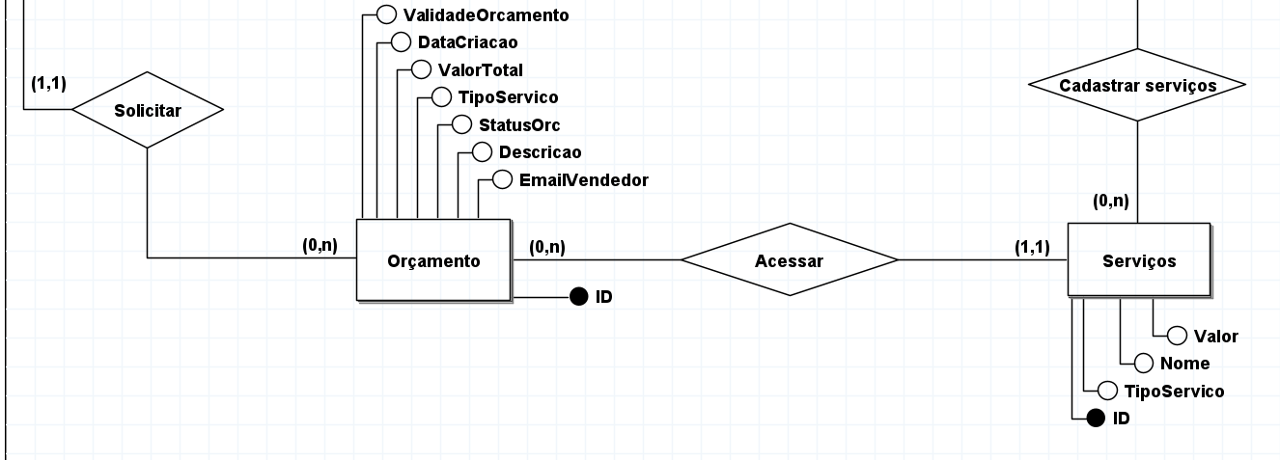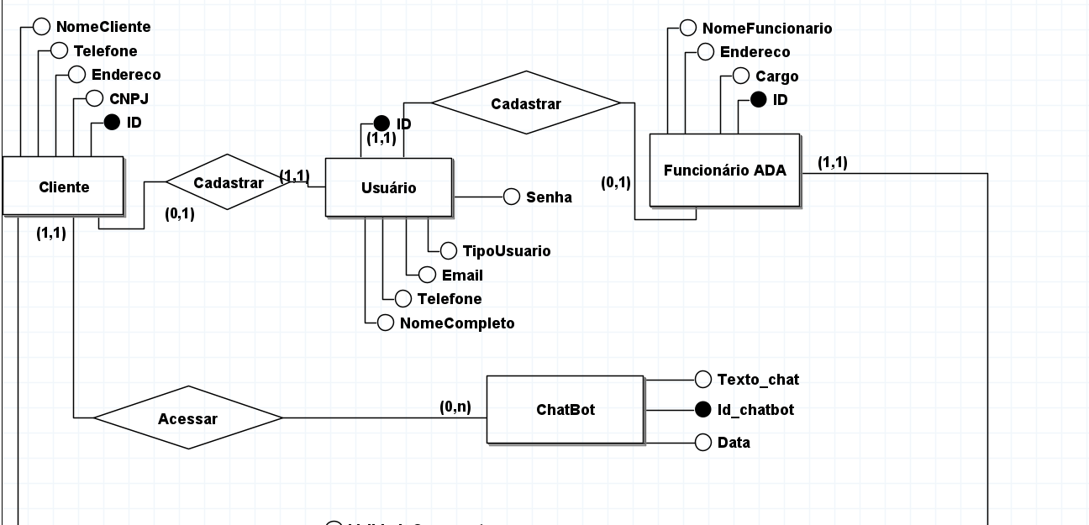

Fonte: elaboração própria com a ferramenta brModelo (2024)

## 3.2.2 Modelo Lógico

Fonte: elaboração própria com a ferramenta brModelo (2024)

Figura 5 - Modelo Lógico

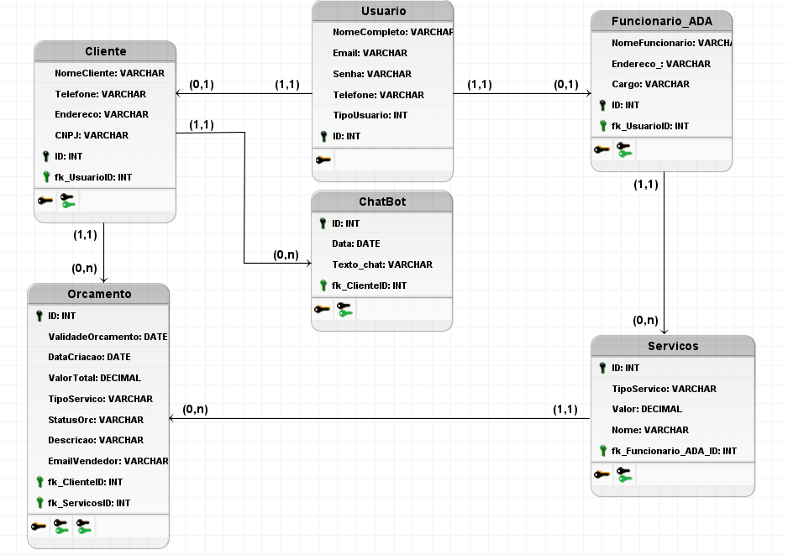

## Diagrama de Classe

Fonte: elaboração própria com a ferramenta brModelo (2024)

Figura 6 - Diagrama de Classe

## Diagrama de Atividades

Figura 7 - Diagrama de Atividades

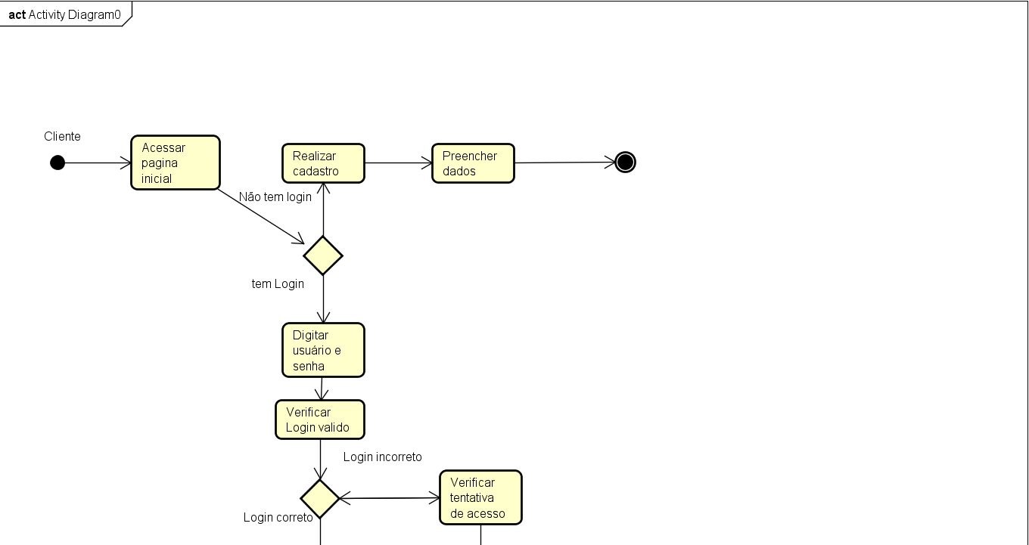

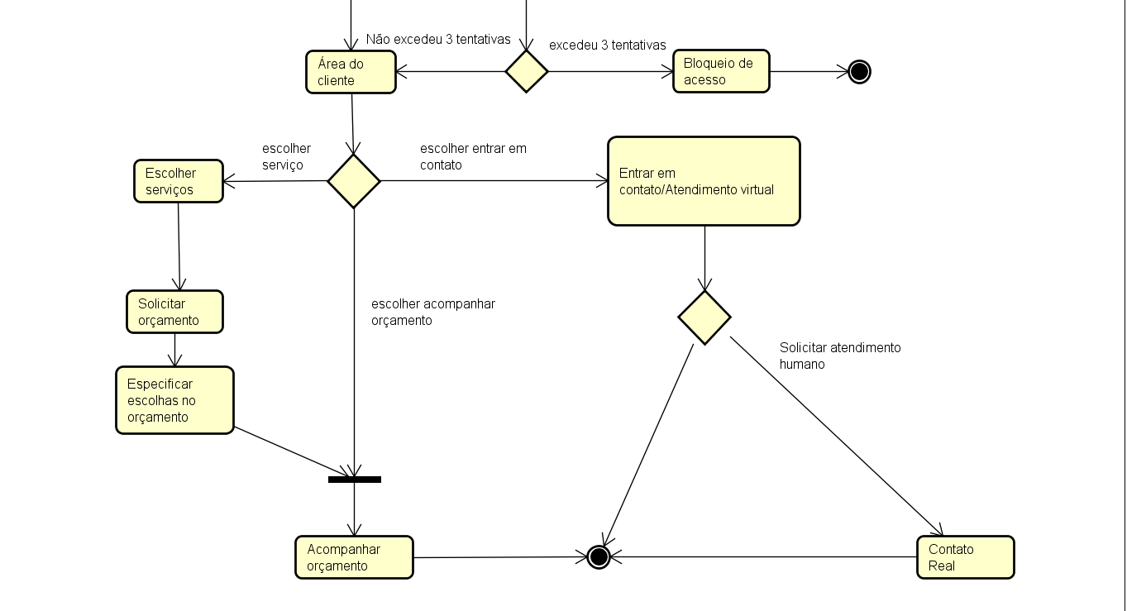

Fonte: elaboração própria com a ferramenta brModelo (2024)

## Diagrama de Sequência

Figura 8 - Diagrama de Sequência

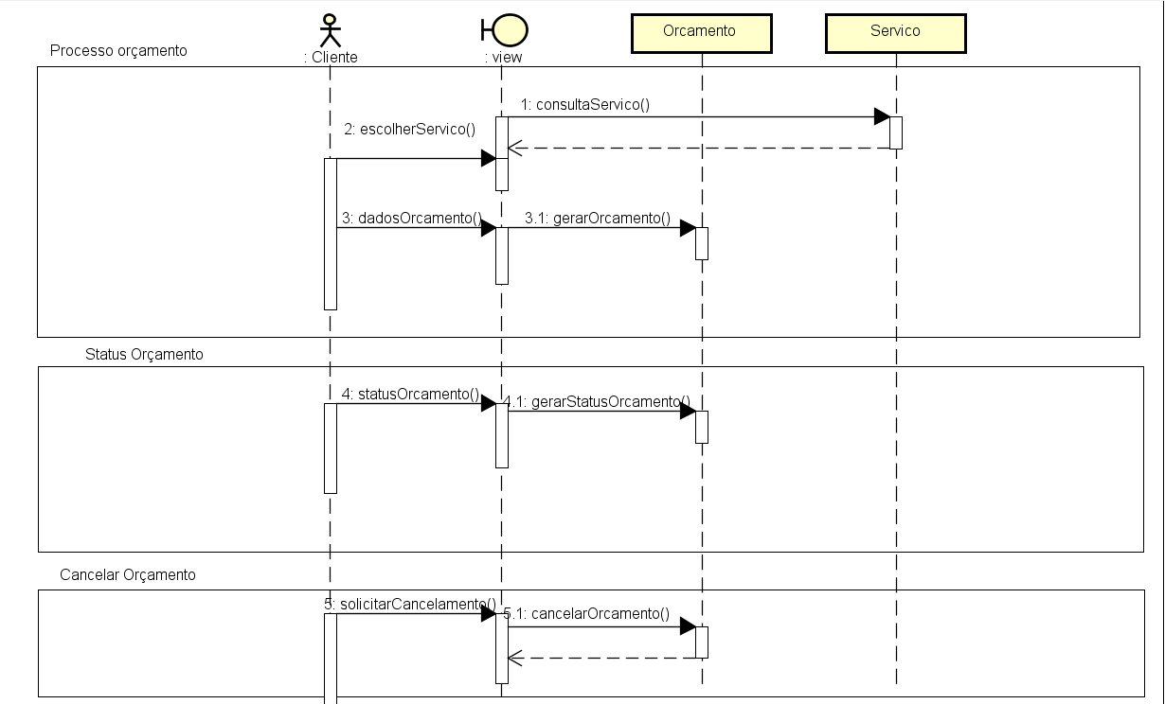

Fonte: elaboração própria com a ferramenta brModelo (2024)

## Interfaces com o usuário

## 3.6.1 Interfaces Web

Figura 9 - Preenchimento do Cadastro

Fonte: elaboração própria (2024)

Após o cadastro, é realizado o Login:

Figura 10 - Tela de Login

Fonte: elaboração própria (2024)

Acesso ao Perfil Pessoal na página onde constará as informações pessoais e serviços requisitados.

Figura 11 - Meu Perfil

Fonte: elaboração própria (2024)

Página de Serviços onde leva o Usuário a solicitar o serviço:

Figura 12 - Página de Serviços

Fonte: elaboração própria (2024)

Página de orçamento para preenchimento.

Figura 13 - Formulário de Orçamento

Fonte: elaboração própria (2024)

Acompanhamento do orçamento diretamente na página de meu perfil.

Figura 14 - Tela Acompanhamento de Orçamentos

Fonte: elaboração própria (2024)

A recuperação de senha é feita na tela login, clicando no botão “esqueci minha senha”.

Figura 15 - Botão de Recuperar Senha

Fonte: elaboração própria (2024)

Figura 16 - Logout

Fonte: elaboração própria (2024)

## 3.6.2 Interfaces Desktop

Interfaces em Java Swing para aplicação desktop. Destinada apenas a usuários com privilégios de administração.

Figura 17 - Tela Principal (Administração)

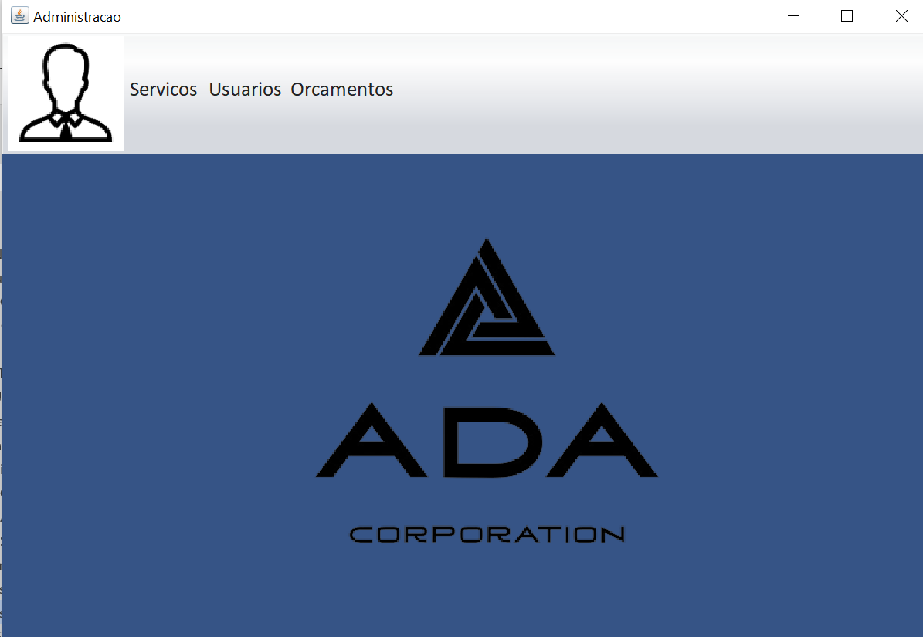

Fonte: elaboração própria (2024)

Figura 18 - Consultar Usuários

Fonte: elaboração própria (2024)

Figura 19 - Cadastro de Usuário

Fonte: elaboração própria (2024)

Figura 20 - Editar Perfil

Fonte: elaboração própria (2024)

Figura 21 - Consultar Serviços

Fonte: elaboração própria (2024)

Figura 22 - Gerenciar Serviços

Fonte: elaboração própria (2024)

Figura 23 - Gerenciamento de Orçamentos

Fonte: elaboração própria (2024)

Figura 24 - Cadastro de Orçamento

Fonte: elaboração própria (2024)

# ESTRATÉGIA DE TESTES

Não foi utilizado ferramentas específicas para realização de testes no desenvolvimento do projeto web, realizamos testes de funcionamento básico na usabilidade do site, como realização do cadastro, login, navegação entre as páginas e realização do orçamento através do preenchimento do formulário. Na parte da interface Desktop, foi utilizado testes unitários com JUnit na implementação de alguns métodos e classes, como instanciar usuário, realizar login, gerar orçamento, alterar dados dos orçamentos e do usuário.

# IMPLANTAÇÃO

O código fonte do website e da interface desktop estarão instanciados no GitHub do nosso projeto:

URL: <https://github.com/ADACompany01>

# REFERÊNCIAS

* SOMMERVILLE, Ian. **Engenharia de Software**. 8ª ed. Pearson, 2007

Guedes, Gilleanes T. A. UML Uma abordagem prática, São Paulo, Novatec Editora Ltda,2004

* Paul Deitel, Harvey Deitel - Java como Programar - 10° Edição

**Apêndice – inserir script do banco**

O script do banco de dados e criação das tabelas está com a syntax do mySQL.

Scripts de criação do banco de dados e tabelas abaixo.

CREATE DATABASE IF NOT EXISTS ADACompany;

USE ADACompany;

CREATE TABLE Usuario (

    ID INT PRIMARY KEY AUTO_INCREMENT,

    NomeCoIDmpleto VARCHAR(100),

    Email VARCHAR(50),

    Senha VARCHAR(50),

    Telefone VARCHAR(11),

    TipoUsuario INT

);

CREATE TABLE Cliente (

    ID INT PRIMARY KEY AUTO_INCREMENT,

    Telefone VARCHAR(11),

    Endereco VARCHAR(100),

    NomeCliente VARCHAR(100),

    CNPJ VARCHAR(14),

    fk_UsuarioID INT,

    FOREIGN KEY (fk_UsuarioID) REFERENCES Usuario(ID)

);

CREATE TABLE Funcionario (

    ID INT PRIMARY KEY AUTO_INCREMENT,

    NomeFuncionario VARCHAR(100),

    Cargo VARCHAR(50),

    fk_UsuarioID INT,

    FOREIGN KEY (fk_UsuarioID) REFERENCES Usuario(ID)

);

CREATE TABLE Orcamento (

    ID INT PRIMARY KEY AUTO_INCREMENT,

    ValidadeOrcamento DATE,

    DataCriacao DATE,

    ValorTotal DECIMAL(10,2),

    TipoServico VARCHAR(20),

    StatusOrc VARCHAR(15),

    Descricao VARCHAR(500),

    EmailVendedor VARCHAR(100),

    fk_IDCliente INT,

    fk_IDCServico INT,

    FOREIGN KEY (fk_IDServico) REFERENCES Servico(ID),

    FOREIGN KEY (fk_IDCliente) REFERENCES Cliente(ID)

);

CREATE TABLE Servico (

    ID INT PRIMARY KEY AUTO_INCREMENT,

    TipoServico VARCHAR(20) NOT NULL,

    Valor DECIMAL(10, 2),

    Nome VARCHAR(20)

);

SELECT * FROM Orcamento;

/* Mudanças 23/05: */

-- syntax do ID para AUTO_INCREMENT (mySQL);

-- mudança tipo de CNPJ e Telefone para VARCHAR;

-- adequação datas para o tipo DATE (Java tipo sql.Date);

1. Disponível em: <https://getbootstrap.com/>. Acesso em 09 mar. 2023.
2. Disponível em: <https://angular.io/docs/>. Acesso em: 09 mar. 2023.
3. Disponível em: <https://www.mindmeister.com/app/folders/>. Acesso em: 09 mar. 2023.
4. Disponível em: <https://www.figma.com/pt-br/design/>. Acesso em: 09 mar. 2023.
5. Disponível em: <https://looka.com/logo-maker/how-it-works/>. Acesso em: 09 mar. 2023.
6. Disponível em: <https://fliki.ai/>. Acesso em: 09 mar. 2023.
7. Disponível em: <https://github.com/about>. Acesso em: 09 mar. 2023.
8. Disponível em: <https://www.microsoft.com/pt-br/microsoft-365/>. Acesso em: 09 mar. 2023.
9. Disponível em: <https://code.visualstudio.com/docs/>. Acesso em: 09 mar. 2023.
10. Disponível em: <https://astah.net/pt/>. Acesso em: 09 mar. 2023.
11. Disponível em: <http://www.sis4.com/brmodelo/>. Acesso em: 09 mar. 2023.
12. Disponível em: <https://www.oracle.com/mysql/what-is-mysql/>. Acesso em: 14 abr. 2024.
13. https://www.lenovo.com/br/pt/pc/. Acesso em: 09/03/24.